Hieronder zie je een karyogram van een gezonde hond. Een karyogram is een afbeelding van de chromosomen van een organisme. Bekijk de figuur goed en beantwoord de vraag die er onder staat.

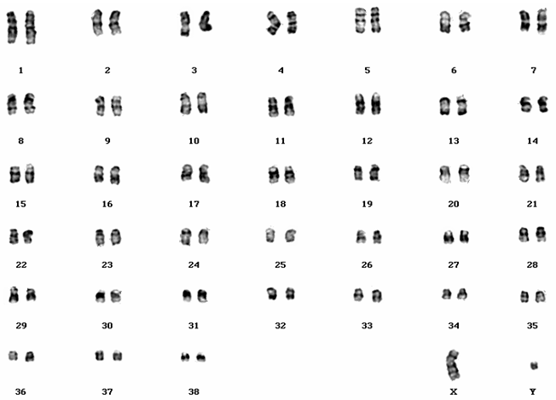
Figuur 1: Karyogram van hond (

Welk(e) van de volgende stellingen over bovenstaand karyogram is/zijn waar?
- Een gezonde hond heeft in totaal 78 chromosomen.
- De hond waarvan het karyogram is gemaakt is een vrouwtje.
- Gezonde honden hebben net zoveel chromosomen als gezonde mensen.

- Alleen stelling I is waar.
- Alleen stelling II is waar.
- Alleen stelling III is waar.
- Stelling I en II zijn beiden waar.
- Stelling II en III zijn beiden waar.
- Stelling I en III zijn beiden waar.
- Stelling I, II en III zijn alle drie waar.

D I. Waar: 38 X 2 = 76, plus 2 geslachtschromosomen is 78.
II. Waar: X en Y chromosoom dus vrouwtje.
III. Niet waar: Gezonde mensen hebben 46 chromosomen.

